УДК 353.2
Гарина А.Д., Родин А.В.

ПРИМЕНЕНИЕ ЦИФРОВЫХ ТЕХНОЛОГИЙ НА БАЗЕ ГОРОДСКОЙ ИНФРАСТРУКТУРЫ

Аннотация. В статье рассматривается ключевое направление цифровой экономики, диджитализация городской среды. Отмечена важность внедрения пилотного проекта «Умный город» в Российской Федерации. Предложены направления реализации данного проекта.
Ключевые слова: цифровые технологии, цифровизация общества, инновационное развитие.

Мир вступает в новую стадию развития. Все, что было актуально пару десятков лет назад, теряет свою популярность. В настоящее время одной из неотъемлемых вещей в каждой сфере общества выступают информационные технологии. Они окружают людей со всех сторон: современное оснащение дома, автоматизация процессов на предприятиях, заводах, внедрение технологий в больницах, школах, университетах. Цифровые технологии используются для создания дополнительной и виртуальной реальности, при машинном обучении, в робототехнике, для 3D-печати, в области искусственного интеллекта, здравоохранения, научных исследований, сельского хозяйства и многих других областях. Наступило время расцвета цифровых технологий и цифровизации общества в целом.
Развитие цифровизации затрагивает все сферы развития общества, начиная социальной и заканчивая ведением бизнеса во Всемирной паутине. Именно поэтому, одной из приоритетных национальных целей Российской Федерации является внедрение цифровых технологий в различные аспекты жизнедеятельности населения, в частности в экономику [1, с. 61]. Правительством РФ была разработана и в июле 2017 г. утверждена программа развития цифровой экономики до 2024 года, в которой определены пять базовых направлений: нормативное регулирование, кадры и образование, формирование исследовательских компетенций и технических заделов, информационная инфраструктура и информационная безопасность. В программе были указаны основные цели, задачи, направления и способы реализации основных мер государственной политики в данных областях [2].
Одним из ключевых направлений является развитие территории умной экономики, внедрение программы «Умный город» в определенных субъектах Российской Федерации (Рисунок 1). Данная программа предполагает решения основных проблем городов и направлена на усовершенствование основных сфер жизнеобеспечения города, а именно «Транспорт и инфраструктура», «Общественная безопасность», «Городская среда и ЖКХ», «Экологическая безопасность», «Городское и муниципальное управление, социальная сфера», «Экономика, туризм, предпринимательство», «Строительство и архитектура» [3]. Важнейшим направлением является совершенствование межсекторного взаимодействия органов власти, предпринимательства и местного сообщества, особенно за счет активизации населения, обеспечения повышения его включенности во все сферы жизнедеятельности города [4, с. 417]. Сам проект подразумевает внедрения в устройство города систем, которые основаны на IT-технологиях. Данные системы буду собирать большие объемы информации в один центр и анализировать их, что позволит устранять основные проблемы, возникающие в городах. Проект «Умный город» направлен на повышение конкурентоспособности российских городов, формирование эффективной системы управления городским хозяйством, создание безопасных и комфортных условий для жизни горожан. Основными принципами при реализации проект являются:
- ориентация на потребности населения;
- технологическое оснащение городской инфраструктуры;
- усовершенствование управления городским хозяйством;
- повышение качества жизни населения;
- комфорт и безопасность города;
- акцент на экономической эффективности, в том числе, улучшение качества предоставляемых гражданам услуг.
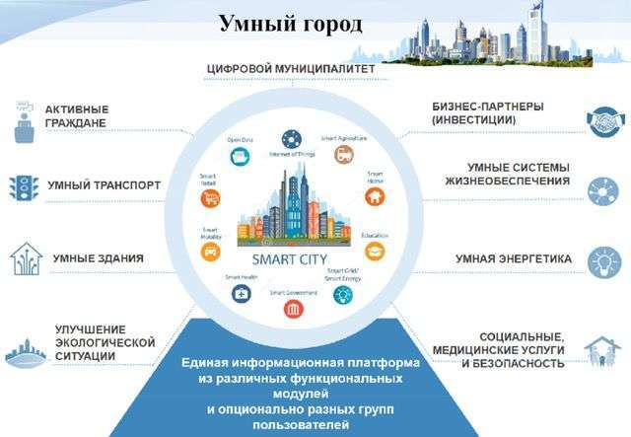
Данные принципы будут реализованы при помощи широко спектра инструментов, основным из которых выступает внедрение передовых цифровых и инженерных решений в городской и коммунальной инфраструктуре.

Рисунок 1 – Схема проекта «Умный город»

Актуальность темы заключается в востребованности внедрения передовых технологий в мире, стране и городе, данные новшества интересуют не только бизнес и органы власти, но и местного сообщества. Последнее уже давно готово к внедрению инновационных технологий. Особенно привлекает внимания формы внедрения и развития цифровых технологий в городах Российской Федерации.
Многие города России заинтересованы во внедрении проекта «Умный город», потому что это позволит им не только повысить качество жизни населения, но и конкурентоспособность. Помимо этого, городам, которые приняты в Международный клуб умных устойчивых городов предоставляется возможность участвовать в федеральных программах и получать финансирование для внедрения новых технологий в их жизнь. На сегодняшний день в клубе состоит восемь городов нашей страны: Краснодар, Иннополис, Тольятти, Новороссийск, Магас, Саров, Сочи и Воронеж [5]. Эти города активно используют информационные технологии.
Программы, разработанные на базе проекта «Умный город» направлены на внедрение современных цифровых и инженерных решений в городскую инфраструктуру, что позволит быстро повысить эффективность городов и сделать их более комфортными, важно при этом не терять исторической ценности и аутентичности города. Программа «Умная дорога» позволяет автоматизировать управление дорожным движением, включая при этом регулирования работы светофоров, разработку различных приложений и сайтов с маршрутами и временем движения общественного транспорта. В управления дорожным движением реализуется «интеллектуальная система», она позволяет отслеживать и фиксировать дорожную ситуацию, определять среднюю скорость транспортного потока, загруженность проезжей части, а также анализировать работу светофоров и автоматически перестраивать их для максимального повышения пропускной способности улиц. Сопутствующей является программа «Умное освещение». Актуальность её заключается в повышении энергосбережения. Система полностью автоматизирована и позволяет контролировать состояние сетей, проводить учет энергопотребления, фиксировать количество перегоревших ламп и, что не менее важно, дистанционно регулировать режимами освещения с районных диспетчерских пунктов. Многофункциональный фонарный столб оснащен системой, которая включает или выключает свет при появлении пешеходов, туда же внедрена система автоматического видеонаблюдения, которая работает круглосуточно, напрямую связь с полицией, а также различными датчиками, отражающие температуру, влажность воздуха и т. д. (Рисунок 2).
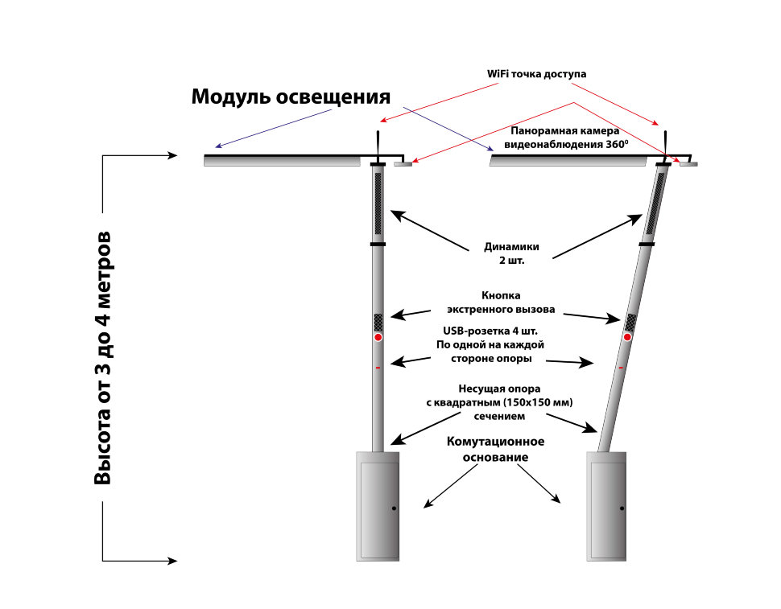
Рисунок 2 – Модель многофункционального фонарного столба
Таким образом, реализация проекта «Умный город» и его программ выступает одним из главных рычагов развития городов Российской Федерации. Важность проекта заключается в существенном изменении основных проблем городского хозяйства и цифровизации основных сфер жизни населения. Предполагается, что цифровые технологии помогут городу перейти на совершенно новую ступень развития.

Список литературы

- Родин А.В., Будко А.С. Межсекторное взаимодействие в условиях цифровизации экономики региона/ Инновационная экономика: перспективы развития и совершенствования / научно-практический журнал. №7 (33) Том 1. 2018. – Курск: ЗАО «Университетская книга». – С.58-63.
- Программа «Цифровая экономика Российской Федерации» от 28 июля 2017 г. №1632-р [Электронный ресурс]- URL: http://static.government.ru/media/files/9gFM4FHj4PsB79I5v7yLVuPgu4bvR7M0.pdf.
- Администрация города Краснодар : официальный сайт – Краснодар, 2019 – Обновляется в течение суток. – URL: https://krd.ru/novosti/glavnye-novosti/news_05042019_141854.html. – (дата обращения: 18.12.2019). – Текст : электронный.
- Родин А.В. Цифровая трансформация межсекторного взаимодействия в реализации концепции «Smart Kuban»/ Цифровой регион: опыт, компетенции, проекты. Сборник статей Международной научно-практической конференции. 30 ноября 2018 г., г. Брянск, Брянский государственный инженерно-технологический университет. – 2018. – С. 416-418.
- Сайт Минстрой России. URL: https://www.minstroyrf.ru/. Или [Электронный ресурс] - URL: https://www.minstroyrf.ru/press/v-mezhdunarodnyy-klub-umnykh-ustoychivykh-gorodov-vstupili-8-rossiyskikh-gorodov/– (дата обращения: 18.12.2019). – Текст : электронный.

Информация об авторах
Гарина Анна Дмитриевна (Россия, город Краснодар) – студент 2 курса, ФГБОУ ВО «Кубанский государственный университет» (350040, г. Краснодар, ул. Ставропольская, 149, garina-99@mail.ru
Родин Александр Васильевич, кандидат экономических наук, доцент, заведующий кафедрой, ФГБОУ ВО «Кубанский государственный университет» (350040 г. Краснодар, ул. Ставропольская, 149, mailteor@mail.ru)

Garina A.D., Rodin A.V.
APPLICATION OF DIGITAL TECHNOLOGIES BASED ON URBAN INFRASTRUCTURE
Abstract. The article considers the key direction of the digital economy, digitalization of the urban environment. The importance of implementing the Smart city pilot project in the Russian Federation was noted. The directions of implementation of this project are suggested.
Key words: digital technologies, digitalization of society, innovative development.

Information about the authors
Garina Anna D. (Russia, Krasnodar) – 2 nd year student, FSBEI HE "Kuban State University" (350040, Krasnodar, Stavropolskaya st., 149, djdj_lana@mail.ru)
Rodin Aleksandr V. (Russia, Krasnodar) - Candidate of Economics, Head of the department, FSBEI HE "Kuban State University" (350040, Krasnodar, Stavropolskaya st., 149, mailteor@mail.ru).

References
- Rodin A.V., Budko A. S. Intersectoral interaction in the conditions of digitalization of the regional economy/ Innovative economy: prospects for development and improvement / scientific and practical journal. no. 7 (33) Volume 1. 2018. – Kursk: ZAO "University book". – P.58-63.
- Program "Digital economy of the Russian Federation" from July 28, 2017 №1632-R [Electronic resource] - URL: http://static.government.ru/media/files/9gFM4FHj4PsB79I5v7yLVuPgu4bvR7M0.pdf.
- Krasnodar city Administration: official website-Krasnodar, 2019-Updated during the day. - URL: https://krd.ru/novosti/glavnye-novosti/news_05042019_141854.html. – (accessed: 18.12.2019). - Text: electronic.
- Rodin A.V. Digital transformation of intersectoral interaction in the implementation of the concept "Smart Kuban" / Digital region: experience, competence, projects. Collection of articles of the International scientific and practical conference. November 30, 2018, Bryansk, Bryansk state University of engineering and technology. - 2018. - Pp. 416-418.
- Website Of The Ministry Of Construction Of Russia. URL: https://www.minstroyrf.ru/. Or [Electronic resource] - URL: https://www.minstroyrf.ru/press/v-mezhdunarodnyy-klub-umnykh-ustoychivykh-gorodov-vstupili-8-rossiyskikh-gorodov/– (accessed: 18.12.2019). - Text: electronic.

